Министерство науки и высшего образования Российской Федерации   
Федеральное государственное бюджетное образовательное   
учреждение высшего образования   
«Алтайский государственный технический   
университет им. И.И. Ползунова»

Факультет информационных технологий

Кафедра прикладной математики

Отчёт защищён с оценкой__________________

Преподаватель Андреева А.Ю.

«_____»__________________2022 г.

Отчёт

по лабораторной работе № 7

**«Решение задач общего вида с использованием парадигмы**

**функционального программирования»**

по дисциплине «Функциональное и логическое программирование»

Студент группы ПИ-91 Савиков Д.А.

Преподаватель доцент, к.ф.-м.н. Андреева А.Ю.

Барнаул 2022

Номер в списке – 24

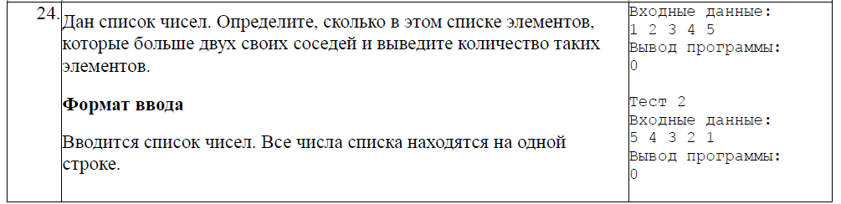

**Решение:**

def input_list():  
 *"""ввод списка (взаимодействие с пользователем)"""* n = int(input('введите длину списка:\t'))  
 some_list = [0 for _ in range(n)]  
 for i in range(n):  
 some_list[i] = int(input('введите {} элемент:\t'.format(i + 1)))  
 return some_list  
  
  
def detect(i, lst):  
 *"""возвращает True, если lst[i] больше своих соседей"""* return (lambda i, lst:  
 True if lst[i] > lst[i-1] and lst[i] > lst[i+1] else lst[i])(i, lst)  
  
  
def check_list_start_or_end(i, lst):  
 *"""проверяет, является ли lst[i] началом или концом списка"""* return (lambda i, lst: lst[i] if i == 0 or i == len(lst) - 1 else detect(i, lst))(i, lst)  
  
def main():  
 *# some_list = input_list()* some_list = [1, 2, 3, 2, 5, 4]  
 *# ставим True на места элементов, которые удовлетворяют условию* new_list = [check_list_start_or_end(i, some_list) for i in range(len(some_list))]  
 *# оставляем только True* new_list = list(filter(lambda x: x is True, new_list))  
 *# получаем количество элементов, которые удовлевторяют условию* num = len(new_list)  
  
 print(some_list)  
 print(num)  
  
  
if __name__ == '__main__':  
 main()

**Тесты:**

**1)**

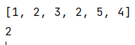

2)



3)



4)



5)

